CRIANDO UM DOCUMENTO HTML- MÓDULO 3

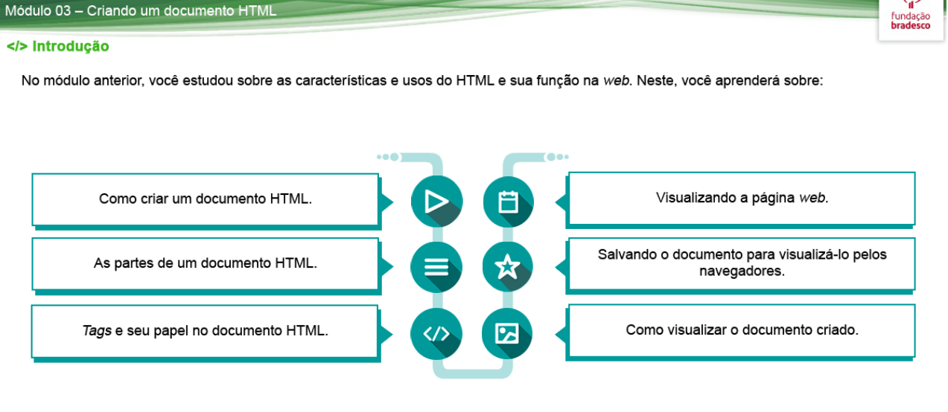

Para tornar possível a criação de páginas web sem nenhum app instalado, além do Sistema Operacional Windows, vamos usar o bloco de notas para criar documentos HTML.

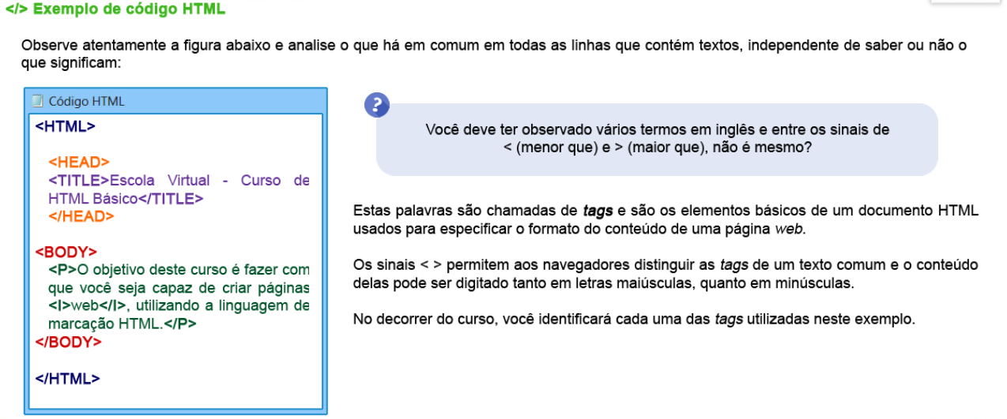

Essas palavras entre <x> são chamadas de tags. São elementos básicos de um documento HTML.

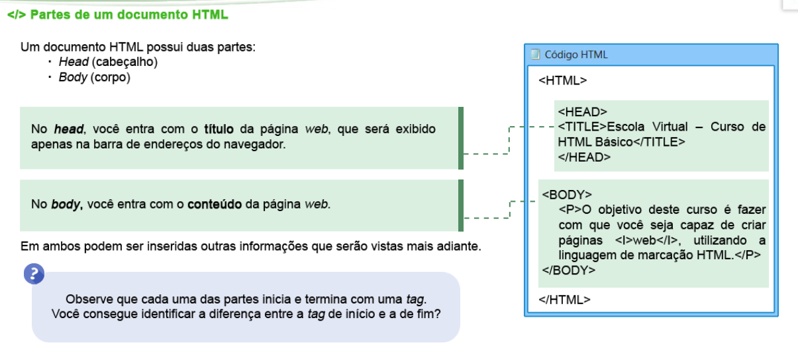

Head- Título do site que ficará na barra de endereço do navegador

Body- Conteúdo da página

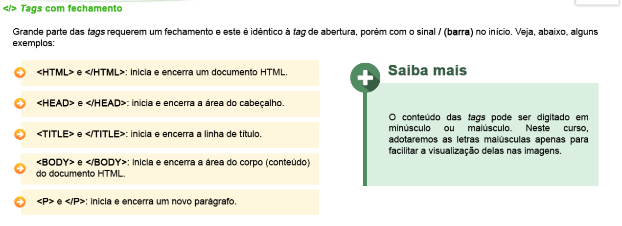

As barras “</x>” Servem para fechar as tags e os comandos.

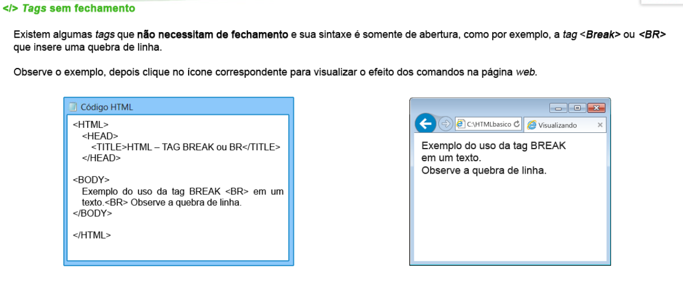

As tags <break> e <br> não precisam de fechamento.

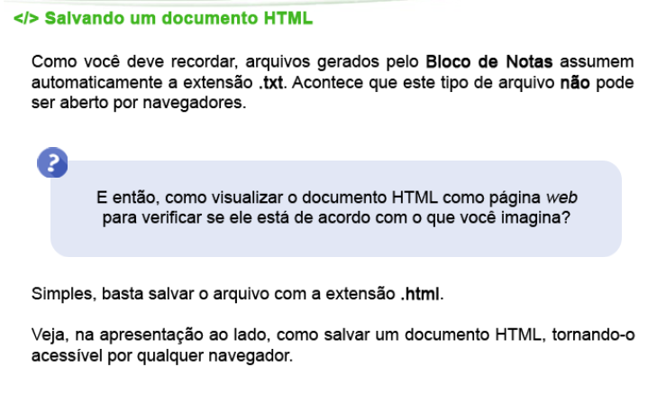

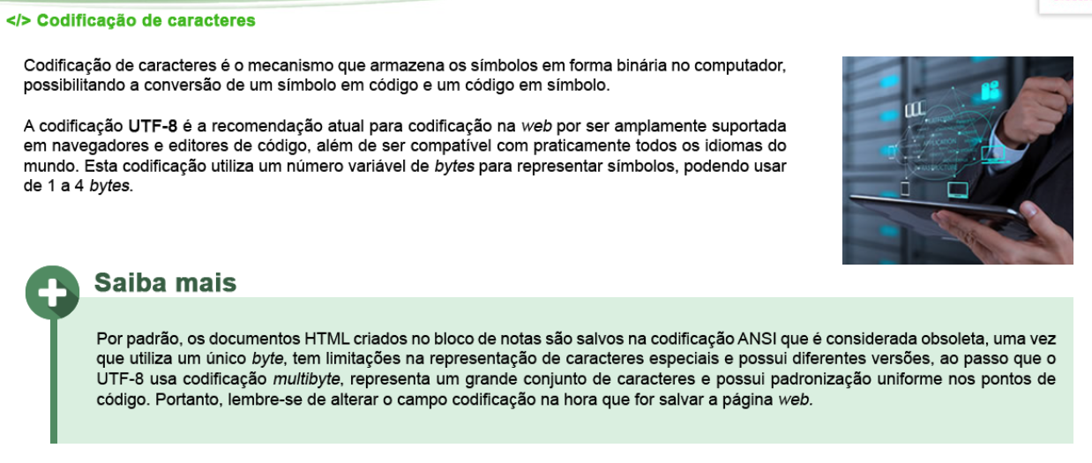

A codificação mais usada atualmente é a UTF-8 por ser suportada em navegadores e editores de código, além de ser compatível com vários idiomas. Ele pode usar de 1 a 4 bytes.

Codificação de caracteres é o mecanismo que armazena os símbolos em forma binária no computador, possibilitando a conversão de um símbolo e código e vice-versa.

